华为“智能基座”系列课程

手把手教你搭建Orange Pi AI Pro开发环境

版本：1.1



华为技术有限公司

|  |
| --- |
| ··  版权所有 © 华为技术有限公司 2024。 保留一切权利。  非经本公司书面许可，任何单位和个人不得擅自摘抄、复制本文档内容的部分或全部，并不得以任何形式传播。  商标声明  C:\Users\jwx341670\Desktop\华为标志 Huawei Logo 2018\竖版标志Vertical Version\PNG\HW_POS_RBG_Vertical-150ppi.png 和其他华为商标均为华为技术有限公司的商标。  本文档提及的其他所有商标或注册商标，由各自的所有人拥有。  注意  您购买的产品、服务或特性等应受华为公司商业合同和条款的约束，本文档中描述的全部或部分产品、服务或特性可能不在您的购买或使用范围之内。除非合同另有约定，华为公司对本文档内容不做任何明示或暗示的声明或保证。  由于产品版本升级或其他原因，本文档内容会不定期进行更新。除非另有约定，本文档仅作为使用指导，本文档中的所有陈述、信息和建议不构成任何明示或暗示的担保。 |

|  |  |
| --- | --- |
| 华为技术有限公司 | |
| 地址： | 深圳市龙岗区坂田华为总部办公楼 邮编：518129 |
| 网址： | http://[e](http://e.huawei.com/).huawei.com |

目录

[1 引言 5](#_Toc170285126)

[1.1 Orange Pi AI Pro产品简介 5](#_Toc170285127)

[1.2 CANN 简介 5](#_Toc170285128)

[1.3 MindSpore简介 7](#_Toc170285129)

[2 Orange Pi AI Pro开发环境搭建 9](#_Toc170285130)

[2.1 准备配件 9](#_Toc170285131)

[2.2 镜像烧录（在Windows系统内执行） 10](#_Toc170285132)

[2.2.1 制卡前准备 10](#_Toc170285133)

[2.2.2 下载Ubuntu镜像 10](#_Toc170285134)

[2.2.3 下载balenaEtcher制卡工具 12](#_Toc170285135)

[2.2.4 选择和烧录镜像 13](#_Toc170285136)

[2.3 连接并登录香橙派AI Pro 16](#_Toc170285137)

[2.3.1 插入TF卡 16](#_Toc170285138)

[2.3.2 独立主机连接 17](#_Toc170285139)

[2.3.3 串口连接 21](#_Toc170285140)

[2.3.4 网线直连方式（推荐） 24](#_Toc170285141)

[2.4 开发板网络连接 30](#_Toc170285142)

[2.4.1 独立主机的WIFI连接 30](#_Toc170285143)

[2.4.2 串口和网线的WIFI连接 32](#_Toc170285144)

[2.4.3 通过PC共享网络联网（Windows） 36](#_Toc170285145)

[2.4.4 通过路由器联网 38](#_Toc170285146)

[2.5 升级ACLLite工具 38](#_Toc170285147)

[2.5.1 安装ffmpeg 39](#_Toc170285148)

[2.5.2 升级ACLLite 39](#_Toc170285149)

[2.6 Swap内存扩容 40](#_Toc170285150)

[2.7 测试并升级MindSpore 41](#_Toc170285151)

[2.7.1 测试MindSpore 41](#_Toc170285152)

[2.7.2 升级MindSpore 41](#_Toc170285153)

[2.8 CANN包升级（算子开发专用） 41](#_Toc170285154)

[2.9 执行算子样例(算子开发专用) 43](#_Toc170285155)

[2.10 本章小结 43](#_Toc170285156)

# 引言

## Orange Pi AI Pro产品简介

Orange Pi AI Pro 开发板是香橙派联合华为精心打造的高性能 AI 开发板，其搭载了昇腾 AI 处理器，可提供 8TOPS INT8 的计算能力，内存提供了8GB和16GB两种版本。可以实现图像、视频等多种数据分析与推理计算，可广泛用于教育、机器人、无人机等场景。开发者套件外观如图1-1所示。

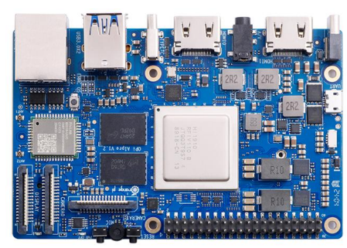

Orange Pi AI Pro

## CANN 简介

异构计算架构CANN（Compute Architecture for Neural Networks）是华为针对AI场景推出的异构计算架构，向上支持多种AI框架，包括MindSpore、PyTorch、TensorFlow等，向下服务AI处理器与编程，发挥承上启下的关键作用，是提升昇腾AI处理器计算效率的关键平台。同时针对多样化应用场景，提供多层次编程接口，支持用户快速构建基于昇腾平台的AI应用和业务。

CANN逻辑架构：

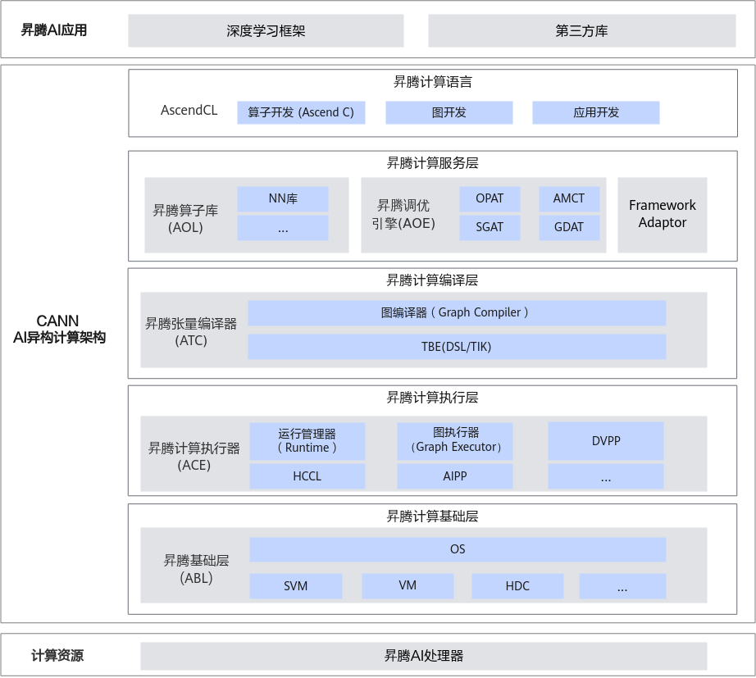

**昇腾计算语言（Ascend Computing Language，简称AscendCL）**：AscendCL接口是昇腾计算开放编程框架，是对底层昇腾计算服务接口的封装。它提供设备（Device）管理、上下文（Context）管理、流（Stream）管理、内存管理、模型加载与执行、算子加载与执行、媒体数据处理、图（Graph）管理等API库，供用户开发人工智能应用。

**昇腾计算服务层（Ascend Computing Service Layer）**： 主要提供昇腾算子库AOL（Ascend Operator Library），通用神经网络（Neural Network，NN）库、线性代数计算库（Basic Linear Algebra Subprograms，BLAS）等高性能算子加速计算；昇腾调优引擎AOE（Ascend Optimization Engine），通过算子调优OPAT、子图调优SGAT、梯度调优GDAT、模型压缩AMCT提升模型端到端运行速度。同时提供AI框架适配器Framework Adaptor用于兼容TensorFlow、PyTorch等主流AI框架。

**昇腾计算编译层（Ascend Computing Compilation Layer）**：昇腾计算编译层通过图编译器（Graph Compiler）将用户输入中间表达（Intermediate Representation，IR）的计算图编译成昇腾硬件可执行模型；同时借助张量加速引擎TBE（Tensor Boost Engine）的自动调度机制，高效编译算子。

**昇腾计算执行层（Ascend Computing Execution Layer）**：负责模型和算子的执行，提供运行时库（Runtime）、图执行器（Graph Executor）、数字视觉预处理（Digital Vision Pre-Processing，DVPP）、人工智能预处理（Artificial Intelligence Pre-Processing，AIPP）、华为集合通信库（Huawei Collective Communication Library，HCCL）等功能单元。

**昇腾计算基础层（Ascend Computing Base Layer）**：主要为其上各层提供基础服务，如共享虚拟内存（Shared Virtual Memory，SVM）、设备虚拟化（Virtual Machine，VM）、主机-设备通信（Host Device Communication，HDC）等。

## MindSpore简介

昇思MindSpore是一个全场景深度学习框架，旨在实现易开发、高效执行、全场景统一部署三大目标。

其中，易开发表现为API友好、调试难度低；高效执行包括计算效率、数据预处理效率和分布式训练效率；全场景则指框架同时支持云、边缘以及端侧场景。

昇思MindSpore总体架构如下图所示：

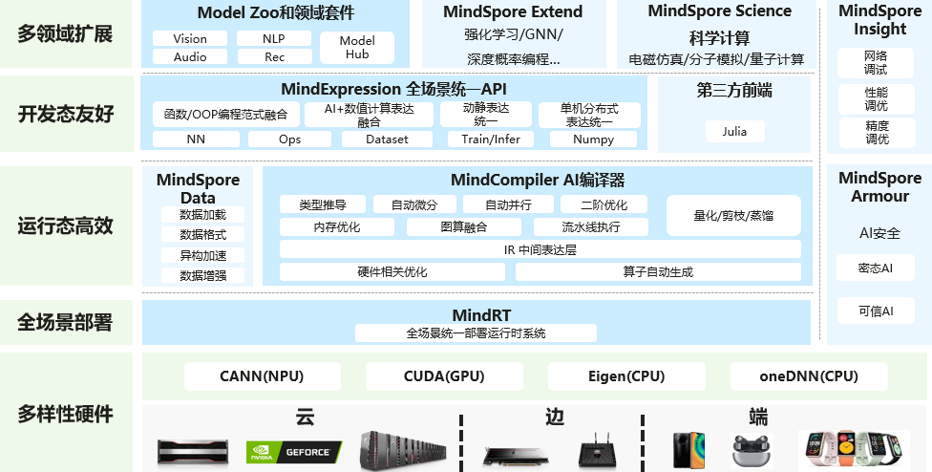

**ModelZoo（模型库）**：ModelZoo提供可用的深度学习算法网络，也欢迎更多开发者贡献新的网络(ModelZoo地址)。

**MindSpore Extend（扩展库）**：昇思MindSpore的领域扩展库，支持拓展新领域场景，如GNN/深度概率编程/强化学习等，期待更多开发者来一起贡献和构建。

**MindSpore Science（科学计算）**：MindScience是基于昇思MindSpore融合架构打造的科学计算行业套件，包含了业界领先的数据集、基础模型、预置高精度模型和前后处理工具，加速了科学行业应用开发。

**MindExpression（全场景统一API）**：基于Python的前端表达与编程接口，支持两个融合（函数/OOP编程范式融合、AI+数值计算表达融合）以及两个统一（动静表达统一、单机分布式表达统一）。

**第三方前端：**支持第三方多语言前端表达，未来计划陆续提供C/C++等第三方前端的对接工作，引入更多的第三方生态。

**MindSpore Data（数据处理层）**：提供高效的数据处理、常用数据集加载等功能和编程接口，支持用户灵活地定义处理注册和pipeline并行优化。

**MindCompiler（AI编译器）**：图层的核心编译器，主要基于端云统一的MindIR实现三大功能，包括硬件无关的优化（类型推导、自动微分、表达式化简等）、硬件相关优化（自动并行、内存优化、图算融合、流水线执行等）、部署推理相关的优化（量化、剪枝等）。

**MindRT（全场景运行时）**：昇思MindSpore的运行时系统，包含云侧主机侧运行时系统、端侧以及更小IoT的轻量化运行时系统。

**MindSpore Insight（可视化调试调优工具）**：昇思MindSpore的可视化调试调优工具，能够可视化地查看训练过程、优化模型性能、调试精度问题、解释推理结果（了解更多)。

**MindSpore Armour（安全增强库）**：面向企业级运用时，安全与隐私保护相关增强功能，如对抗鲁棒性、模型安全测试、差分隐私训练、隐私泄露风险评估、数据漂移检测等技术（了解更多）。

# Orange Pi AI Pro开发环境搭建

## 准备配件

准备好开发板以及如下配件：

|  |  |  |
| --- | --- | --- |
| 配件名称 | 描述 | 推荐型号 |
| 香橙派AI Pro | 香橙派AI Pro主板，或包含电源（64W）、散热组件、AI Pro金属外壳等。 | Orange Pi AI Pro主板：  8TOPS算力，16GBLPDDR4X |
| Micro SD卡（TF卡） | Micro SD卡（TF卡）用于装载镜像运行开发板。  https://www.hiascend.com/doc_center/source/zh/Atlas200IDKA2DeveloperKit/23.0.RC1/qs/figure/zh-cn_image_0000001601406041.png | 推荐使用SD 3.0接口标准的Micro SD卡，容量推荐不小于**64GB**。 |
| 读卡器 | 用于插入Micro SD卡烧录镜像 | 需使用支持Micro SD卡的读卡器。读卡器的接口可以根据PC接口配置选择USB或Type-C接口。 |
| PC（笔记本或台式机） | 用于安装制卡工具、烧录镜像。 | 操作系统：Windows 10、Windows 11。 |
| 显示器、鼠标、键盘、HDMI连接线（可选） | 以独立主机的方式连接和控制开发板，显示桌面版系统 | 显示器支持HDMI输入，鼠标、键盘支持USB连接 |
| MicroUSB连接线（可选） | 以串口的方式连接开发板和PC | **非SSH登录，部分操作受限** |
| 网线**（推荐）** | 用于连接开发板和PC、或开发板连接网络 | RJ45网线 |

硬件配置表

## 镜像烧录（在Windows系统内执行）

镜像烧录可以在Windows系统内执行，使用相应版本的balenaEtcher工具，快速烧录镜像至您的Micro SD卡。

### 制卡前准备

将Micro SD卡插入读卡器，并将读卡器插入PC

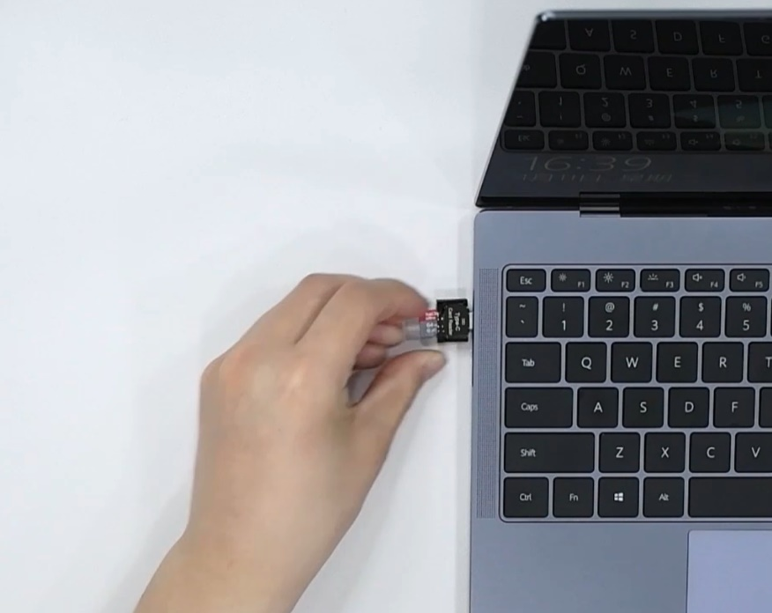

插读卡器

### 下载Ubuntu镜像

点击[此链接](http://www.orangepi.cn/html/hardWare/computerAndMicrocontrollers/service-and-support/Orange-Pi-AIpro.html)进入镜像下载页面

点击图片中箭头图标跳转百度网盘下载页面

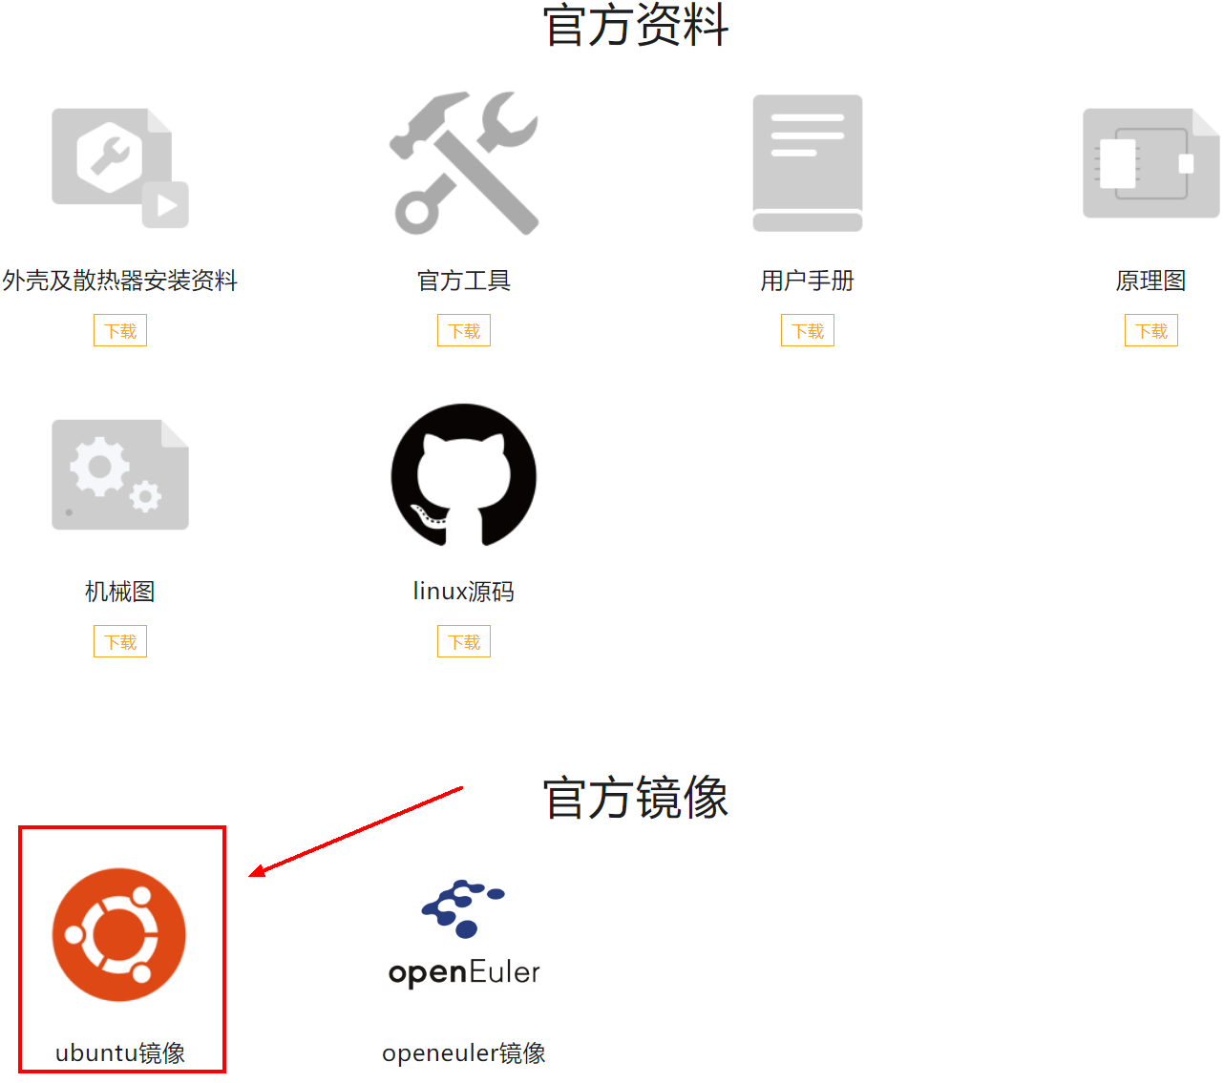

选择Ubuntu镜像

选择桌面版本下载，建议下载0318版本环境

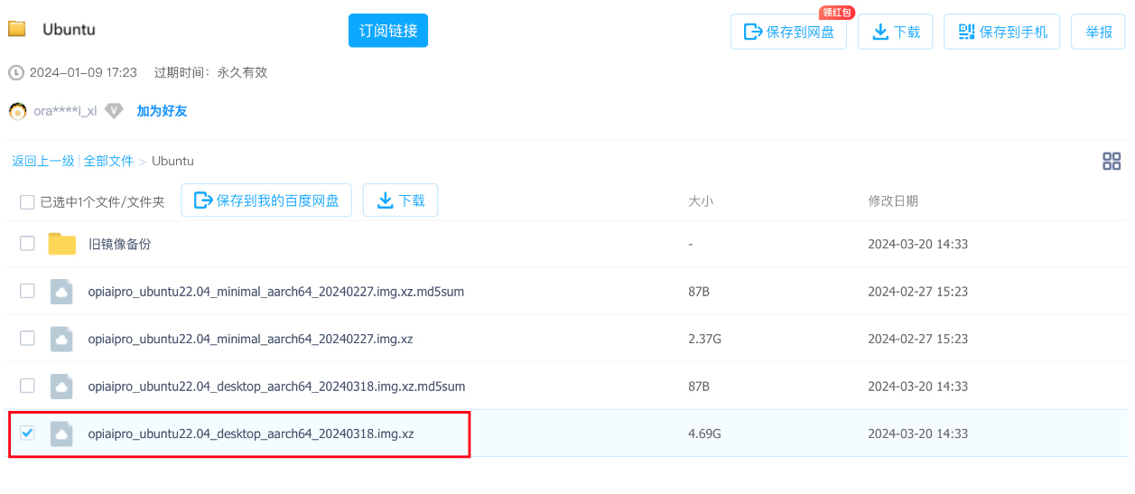

选择0318版本镜像

备选下载方式

如果百度网盘下载过慢，可以使用以下链接直接下载opiaipro\_ubuntu22.04\_desktop\_aarch64\_20240318的镜像：

<https://obs-9be7.obs.cn-east-2.myhuaweicloud.com/OrangePi/20240318/opiaipro_ubuntu22.04_desktop_aarch64_20240318.img.xz>

### 下载制卡工具

有两种制卡工具balenaEtcher、rufus，可根据自己电脑情况任选一种工具进行烧录。

#### balenaEtcher制卡工具

下载balenaEtcher

点击[此链接](https://www.balena.io/etcher/)可跳转到软件官网，点击绿色的下载按钮会跳到软件下载的地方。

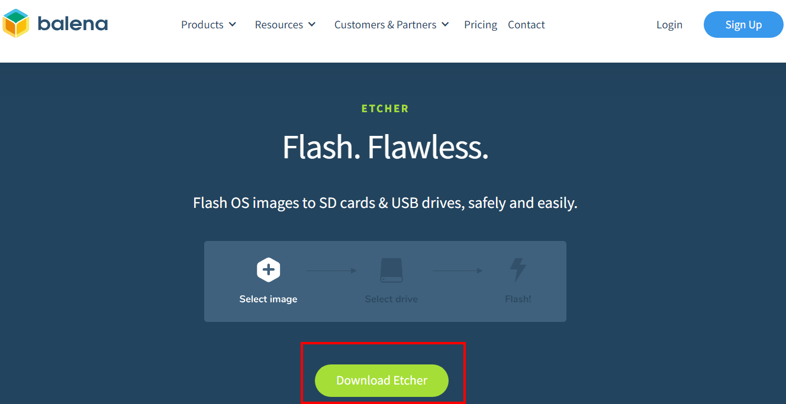

下载balenaEtcher

选择下载 Portable版本

Portable版本无需安装，双击打开即可使用。

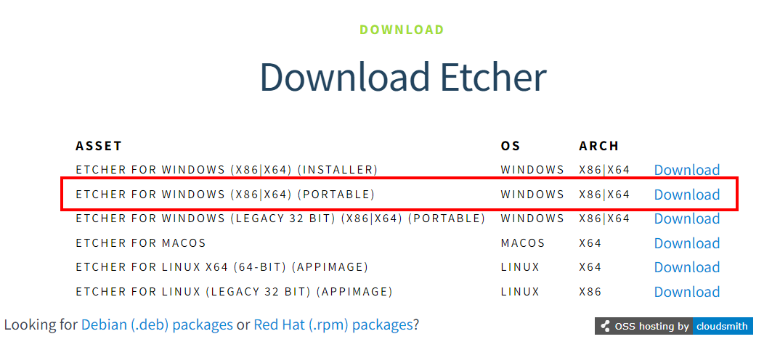

选择Portable版本

备选下载方式

如果官方网站下载过慢，可以使用以下链接直接下载balenaEtcher-Setup-1.18.4软件：

<https://obs-9be7.obs.cn-east-2.myhuaweicloud.com/OrangePi/balenaEtcher/balenaEtcher-Setup-1.18.4.exe>

打开balenaEtcher

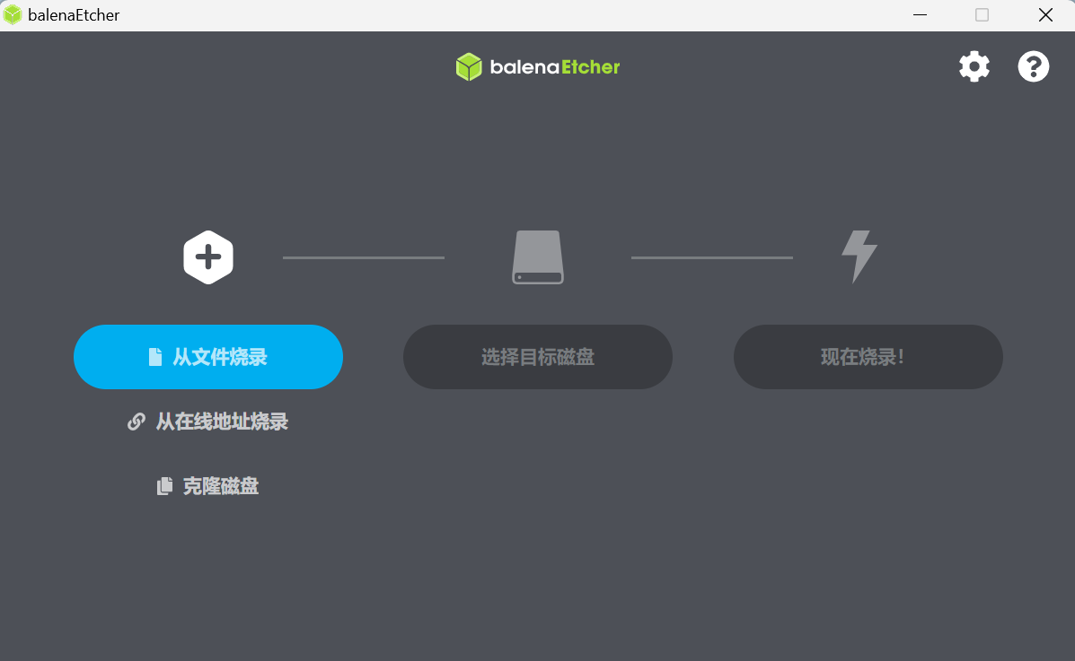

balenaEtcher 界面



报错解决

#### Rufus制卡工具

Rufus下载

点击[链接](https://hhy123.obs.myhuaweicloud.com/orangepi/rufus-4.5.exe)，进行下载、安装。

### 选择和烧录镜像

这里介绍balenaEtcher、rufus两种制卡工具烧录镜像，您可按对应工具进行烧录。

#### balenaEtcher烧录镜像

选择镜像、TF卡，启动烧录

1.选择要烧录的镜像文件（[2.2.2下载Ubuntu镜像](#_下载Ubuntu镜像)的保存路径），2.选择TF卡的盘符，3.点击开始烧录，如下图：

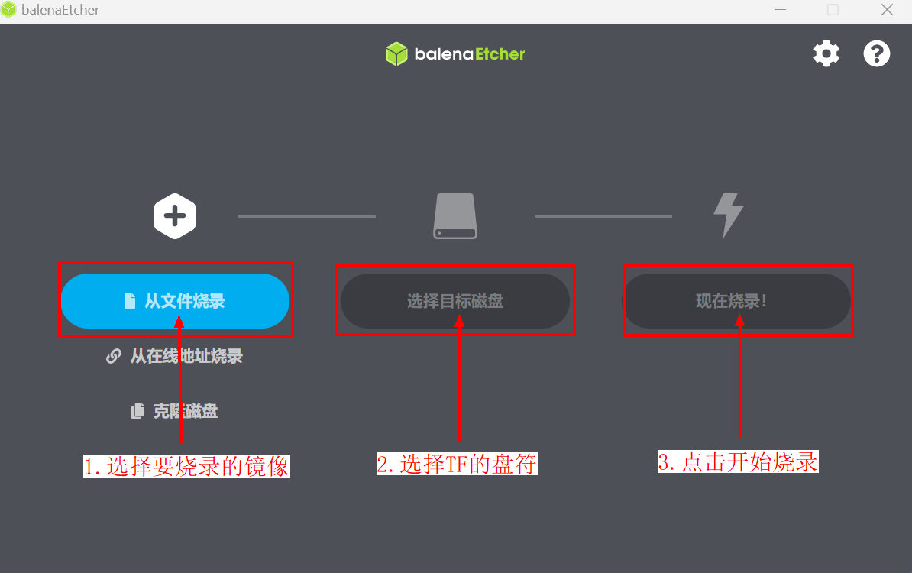

开始烧录

烧录和验证大概需要20分钟左右，请耐心等待：

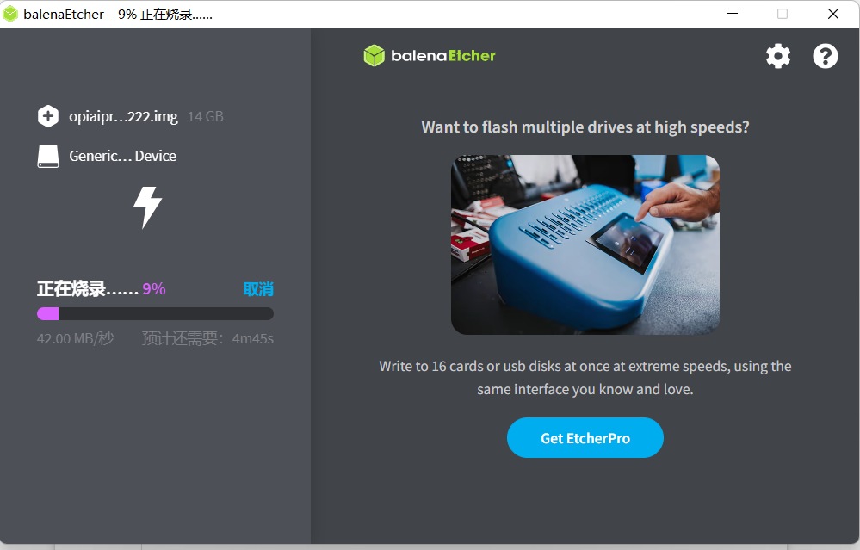

烧录中

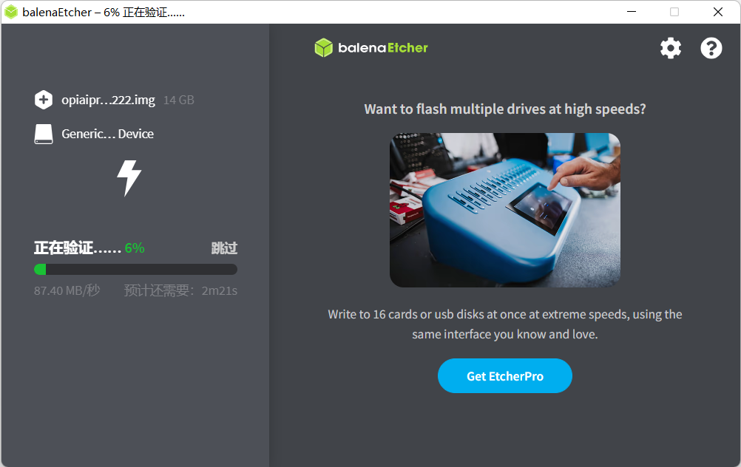

验证中

烧录完成

烧录完成后，balenaEtcher的显示界面如下图所示，如果显示绿色的指示图标说明镜像烧录成功，此时就可以退出balenaEtcher，拔出TF卡，插入到开发板的TF卡槽中使用：

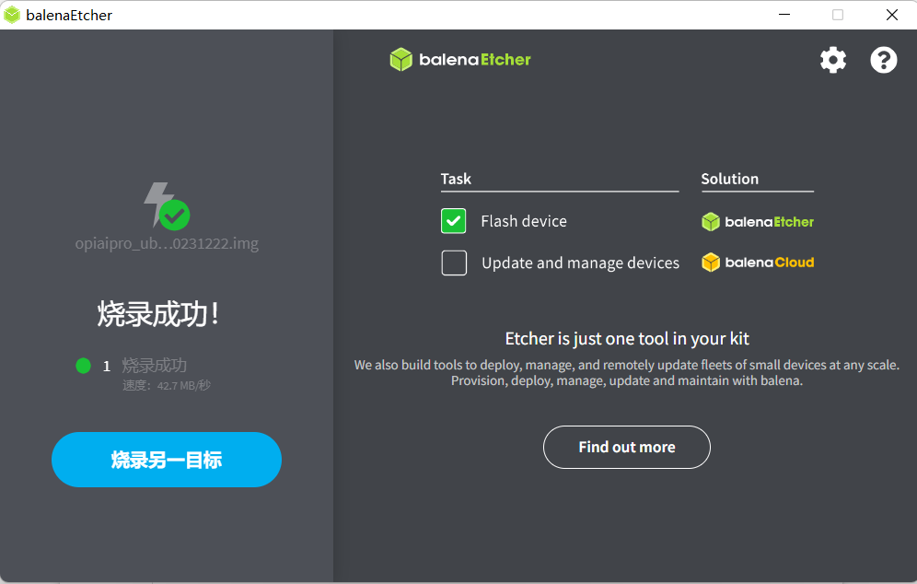

烧录完成

#### Rufus烧录镜像

选择镜像、TF卡，烧录镜像

sd卡插入读卡器，读卡器插入电脑、选择镜像与sd卡，点击“开始”

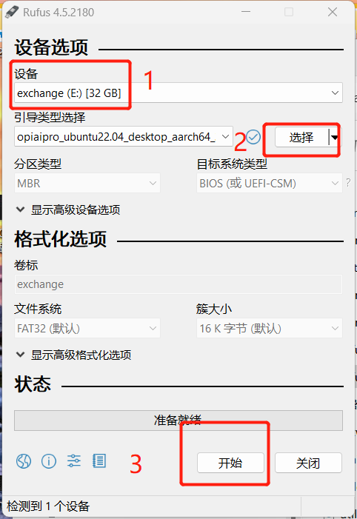

烧录

烧录完成

等待结束后直接拔出读卡器

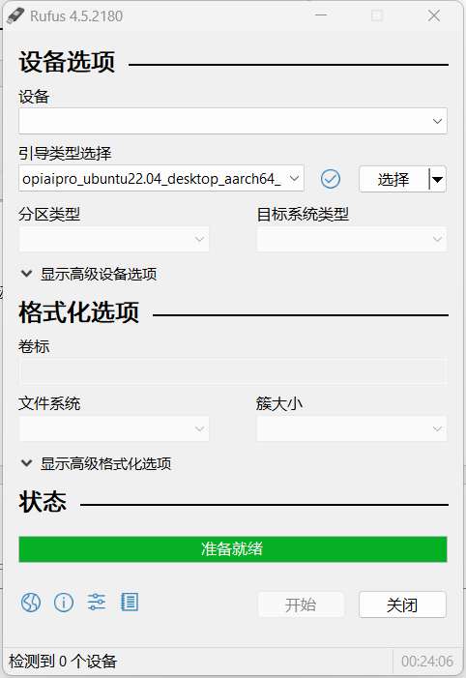

烧录完成

## 连接并登录香橙派AI Pro

香橙派有多种连接工作模式，主要为独立主机、串口连接、SSH网络连接三种。其中SSH网络连接又分为网线直连、WIFI-路由器和网线-路由器三种使用方式。

用户可根据实际情况自主选择连接方式：

|  |  |  |  |
| --- | --- | --- | --- |
| 连接方式 | 连接方式细分 | 依赖配件 | 备注 |
| 独立主机 | 独立主机 | 显示器、鼠标、键盘 | 显示器支持HDMI |
| 串口连接 | 串口连接 | 电脑，MicroUSB线 | 非SSH登录，部分操作受限 |
| SSH网络连接 | 网线直连方式**（推荐）** | 电脑，网线，MicroUSB线 | SSH登录 |
| WIFI-路由器方式 | 电脑，无线路由器，MicroUSB线 | SSH登录 |
| 网线-路由 器方式 | 电脑，有线路由器，网线，MicroUSB线 | SSH登录 |

本文重点介绍独立主机、串口连接、网线直连三种连接方式，更多连接方式请参考：

<https://www.hiascend.com/forum/thread-0231151118597227076-1-1.html>

### 插入TF卡

将开发板背面的2个拨码开关调整至“boot1：右边，boot2：右边”状态，如下图，该状态对应TF卡的启动设备：

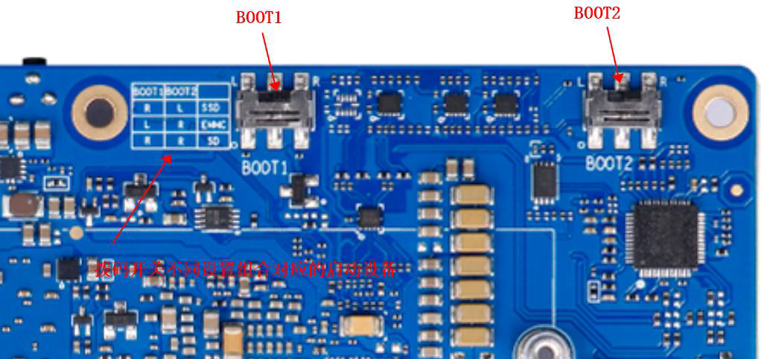

BOOT状态

将烧录好镜像的 TF卡插入开发板对应的插槽中：

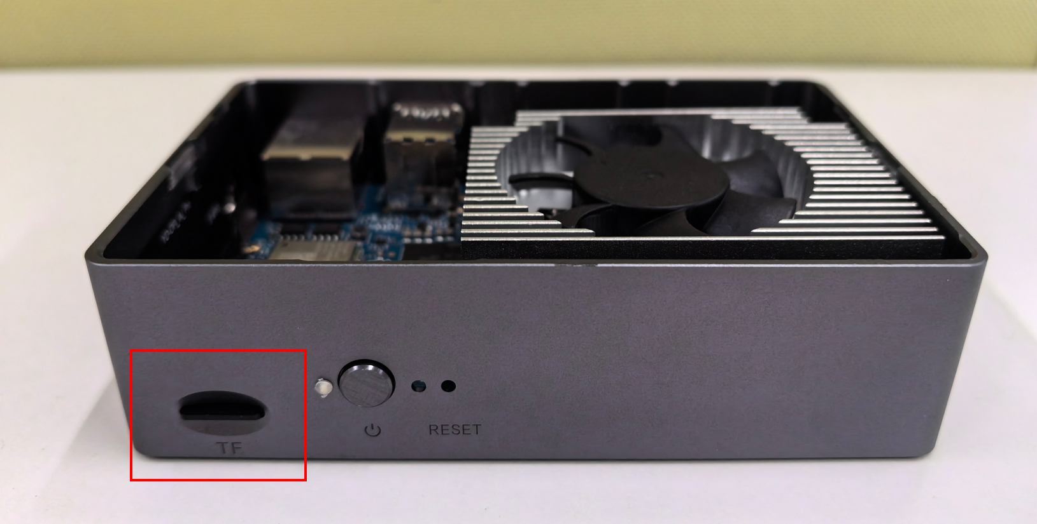

插入TF卡

### 独立主机连接

本方式硬件连接如下所示：

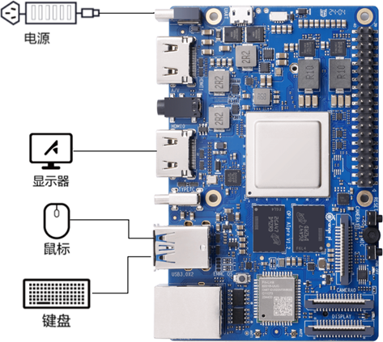

独立主机连接

开发板连接显示器、鼠标、键盘

将显示器连接到开发板的HDMI0接口，如下图：

\*注意：开发板有两个HDMI接口，目前只有HDMI0支持显示Linux系统的桌面，HDMI1显示Linux系统桌面的功能还需等软件更新。



HDMI0接口位置

通过开发板USB接口连接鼠标、键盘：

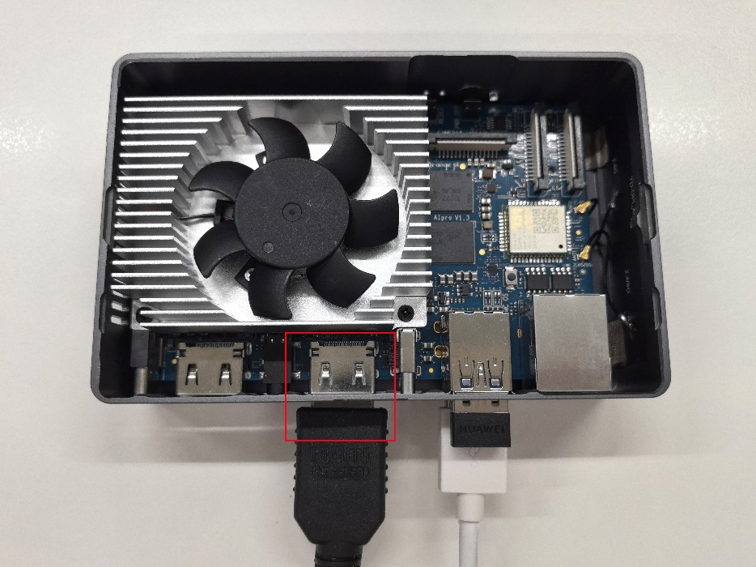

连接HDMI、鼠标、键盘

开发板连接电源

连接20V PD-65W的Type C接口的电源，电源接口的位置如下图所示：



Type C电源接口位置

靠近关机按键的绿灯为电源指示灯，绿灯亮起代表开发板上电成功；MIPI LCD和CAMERA0 之间的绿灯为SATA硬盘的指示灯，绿灯亮起说明Linux内核启动成功：

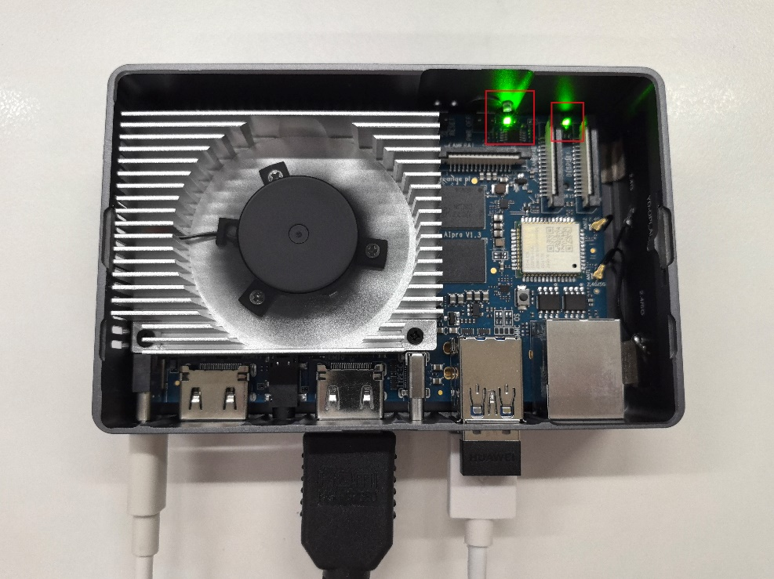

电源灯和系统等

登录开发板

接通电源后不久，显示器会显示登录页面。

Linux 系统默认登录账号和密码：

|  |  |
| --- | --- |
| 账号 | 密码 |
| root | Mind@123 |
| HwHiAiUser | Mind@123 |

Linux桌面系统的默认登录用户为HwHiAiUser，登录密码为**Mind@123**；目

前没有打开root 用户登录的通道。

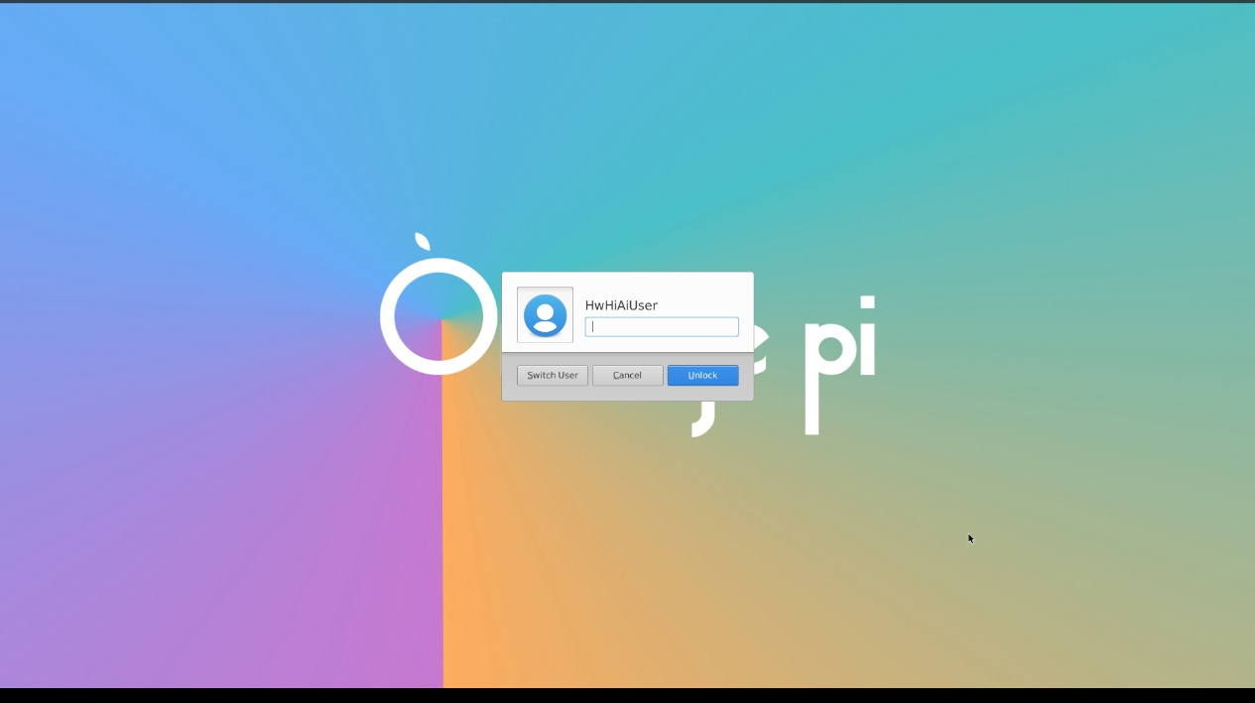

输入密码

成功登录后显示的 Linux系统桌面显示如下：

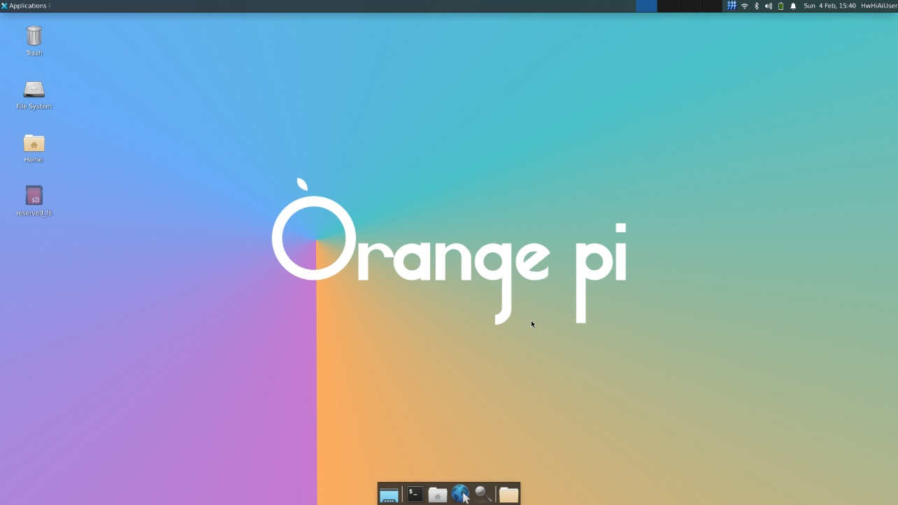

登陆成功

单击下方菜单栏的终端图标，或使用Ctrl+Alt+T快捷键，打开终端窗口，执行Linux命令：

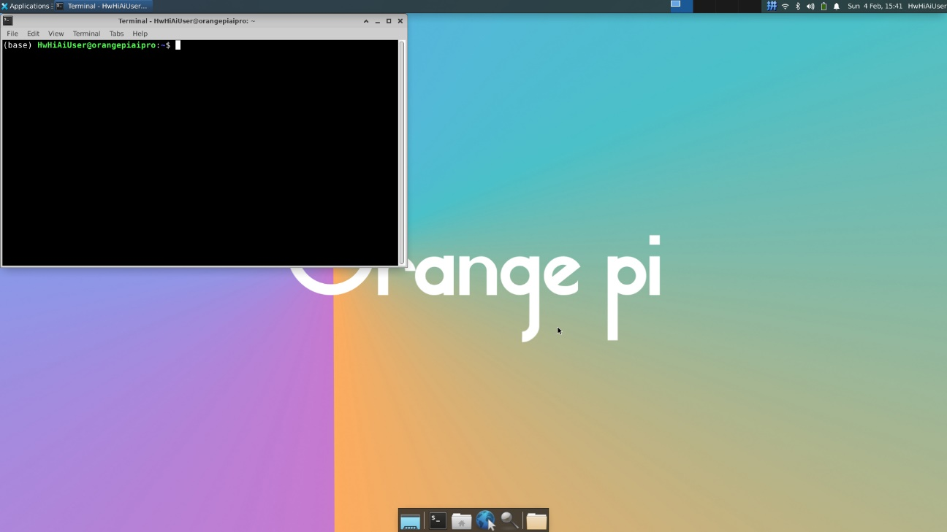

启动终端

### 串口连接

本方式硬件连接如下所示：

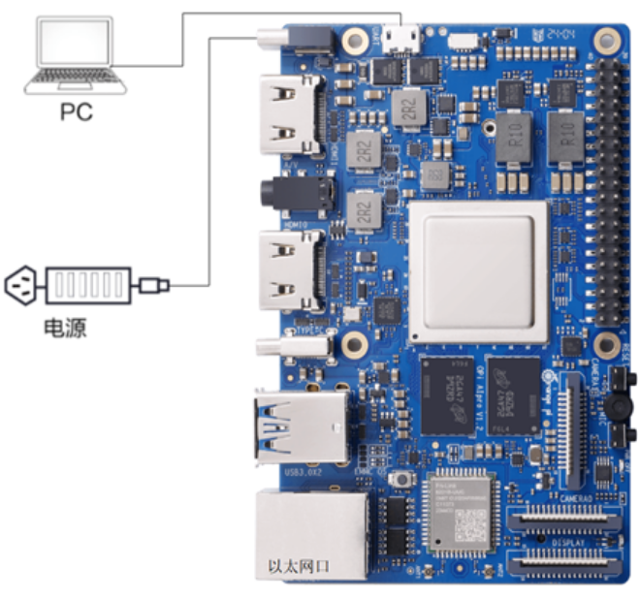

串口连接方式

使用Micro USB线连接开发板和PC

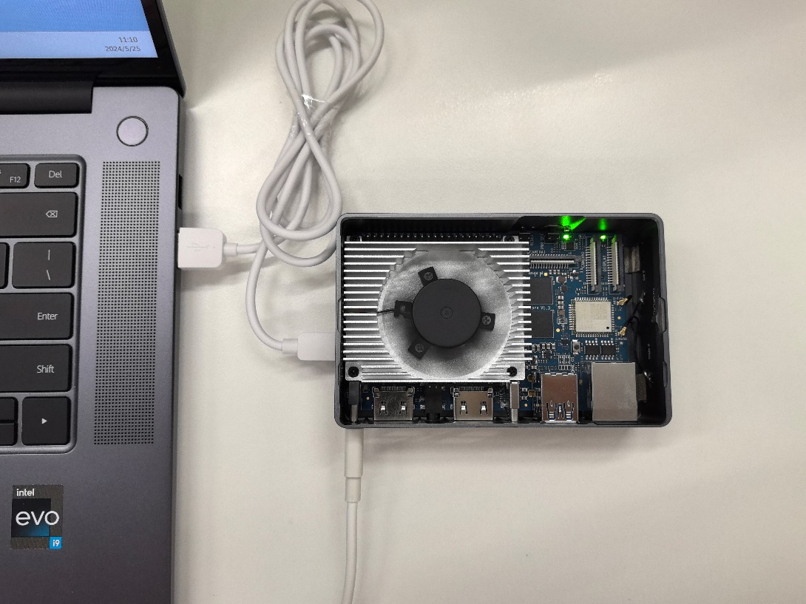

插入Micro USB线连接后上电开发板

下载并启动MobaXterm

在PC机上，单击[下载链接](https://download.mobatek.net/2222022102210348/MobaXterm_Portable_v22.2.zip)获取MobaXterm软件压缩包，解压获得“MobaXterm\_Personal\_22.2.exe”。

双击“MobaXterm\_Personal\_22.2.exe”，启动MobaXterm。

设置串口连接

打开左上角的“Session”设置，选择“Serial”串口连接，在“Serial port”中打开下拉框选择“COM3 (USB-Enhanced-SERIAL CH343 (COM3))”，波特率Speed（bps）填写“115200”，最后点击“OK”确认，如下图所示：

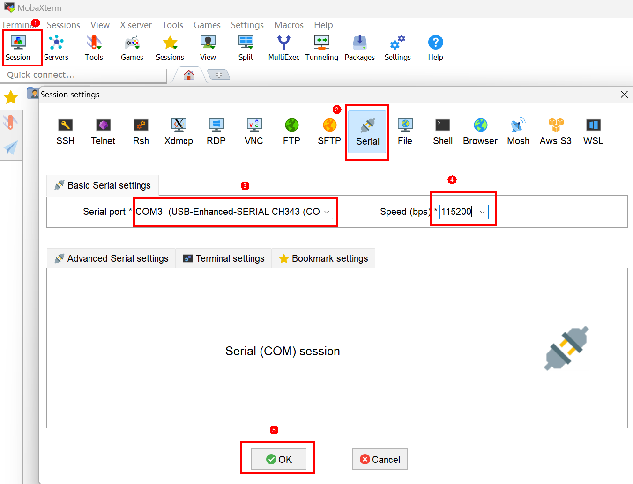

设置串口连接

\*注意：若上一步无法找到串口，则需要在PC上安装USB转TTL串口芯片的驱动。驱动下载链接：<https://obs-9be7.obs.cn-east-2.myhuaweicloud.com/OrangePi/private/CH343SER.EXE> 下载完成后直接安装即可。

输入账户名和密码

进入远程登录界面后，按Enter键，输入用户名“HwHiAiUser”和登录密码“Mind@123”：

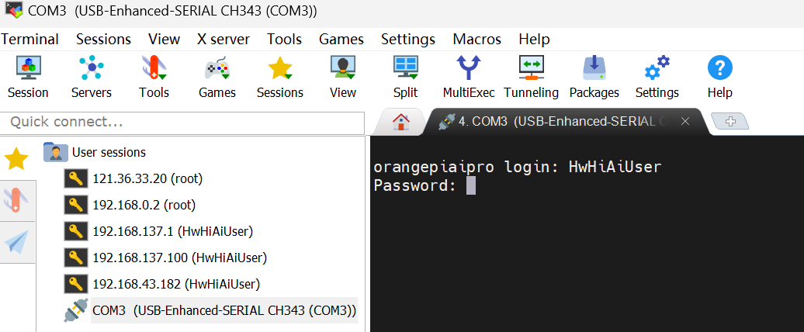

输入账号和密码登录

\*注意：MobaXterm的密码为暗文输入，不显示。

登录成功

串口方式登录开发板成功界面如下图所示：

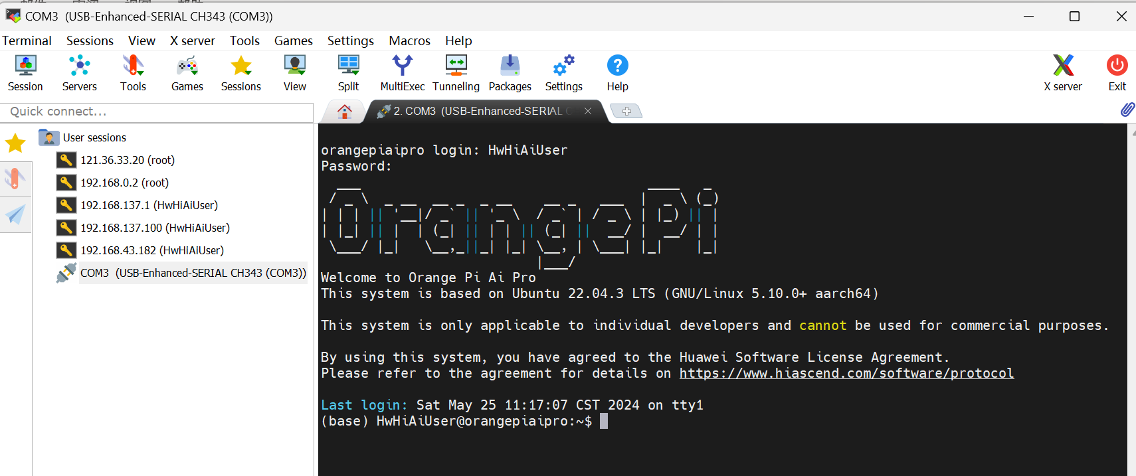

登录成功

在重启开发板时，会弹出串口连接信息：

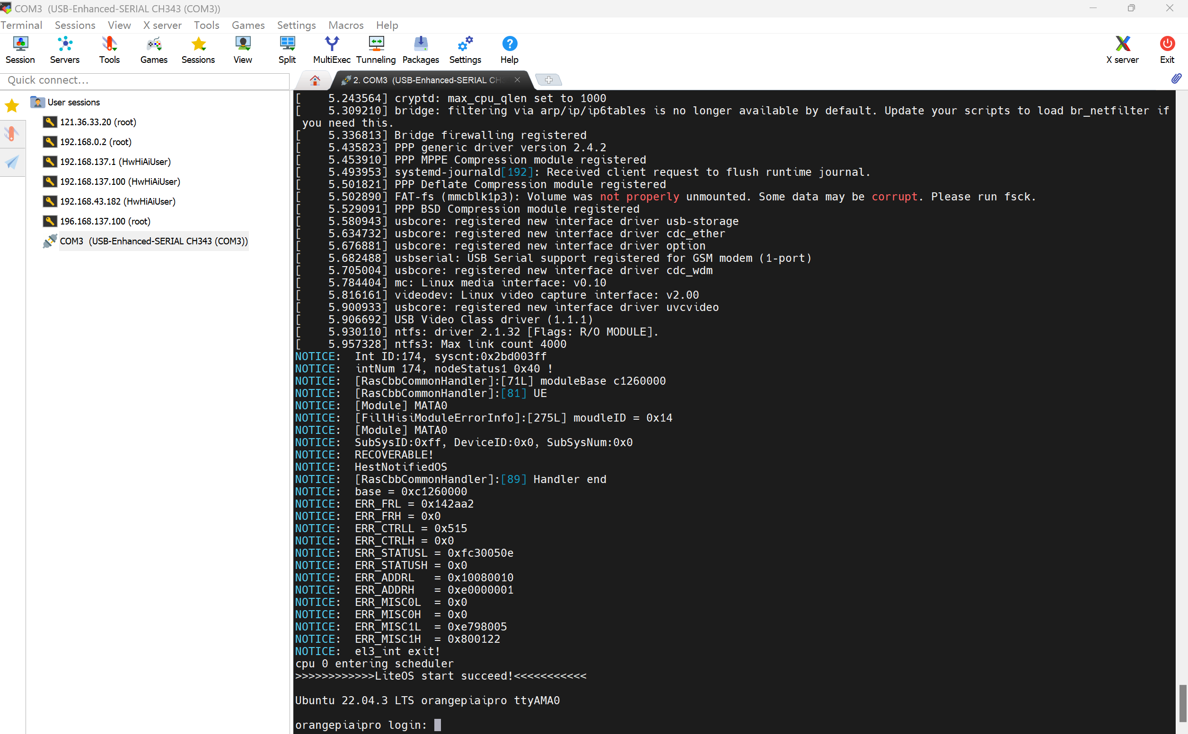

重启时会显示串口信息

可再次输入用户名“HwHiAiUser”和登录密码“Mind@123”登录。

### 网线直连方式（推荐）

本方式硬件连接如下所示：

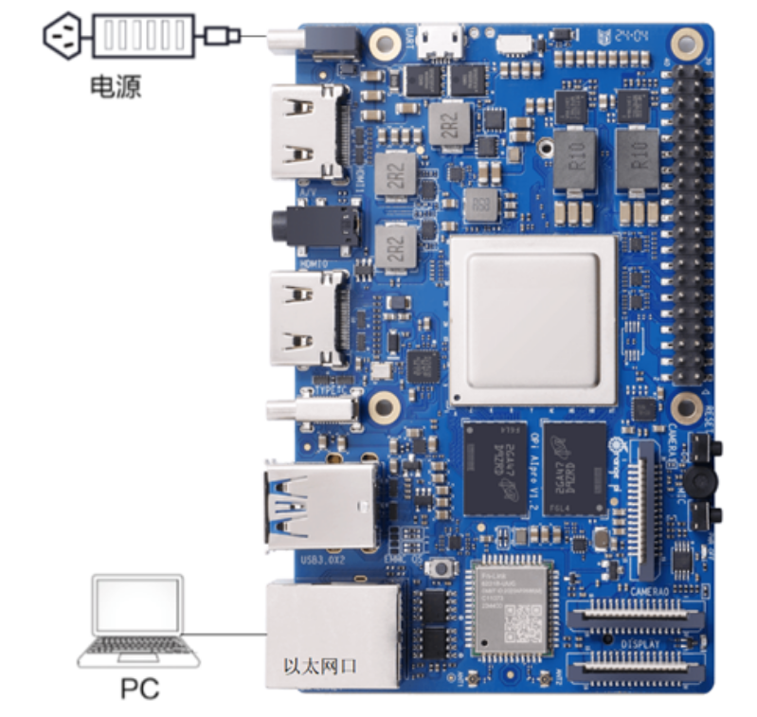

网线直连方式

使用Micro USB和网线连接开发板和PC

开发板同时插入Micro USB和网线，另一端连接PC，启动上电。

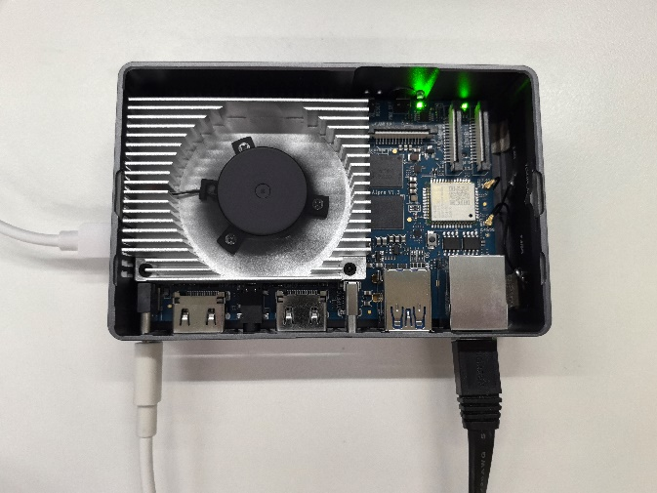

插入Micro USB和网线后上电开发板

根据[2.3.3串口连接](#_串口连接)方式，登录开发板

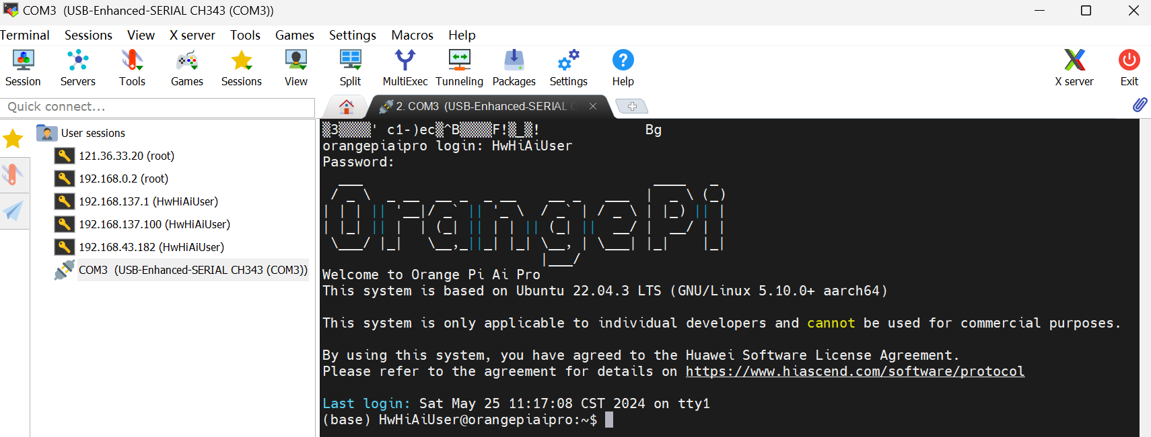

登陆成功

在**开发板**中执行以下命令固定网口IP

密码：Mind@123

(base) HwHiAiUser@orangepiaipro:~$ sudo nmcli con mod "Wired connection 1" ipv4.addresses "192.168.137.100/22" ipv4.gateway "192.168.137.1" ipv4.dns "8.8.8.8" ipv4.method "manual"

配置PC虚拟IP地址

在PC上打开“开始”，单击“设置”按钮，进入“Windows 设置”界面：



Windows 设置

选择“网络和Internet”，单击“更改适配器选项”：



更改适配器选项

出现已连接的“以太网x”就是开发板网线连接接口，如下图中的“以太网3”，选中后右键打开，点击“以太网x”的属性，：

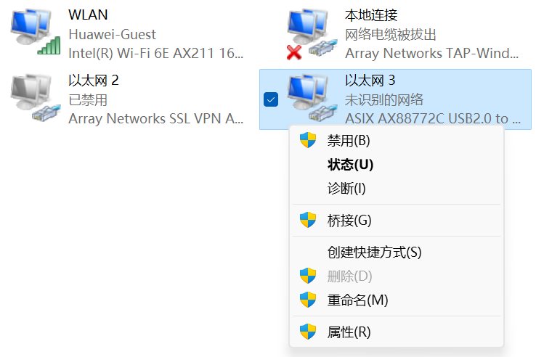

更改以太网x属性

修改“Internet 协议版本 4（TCP/IPv4）”的属性，如下图：

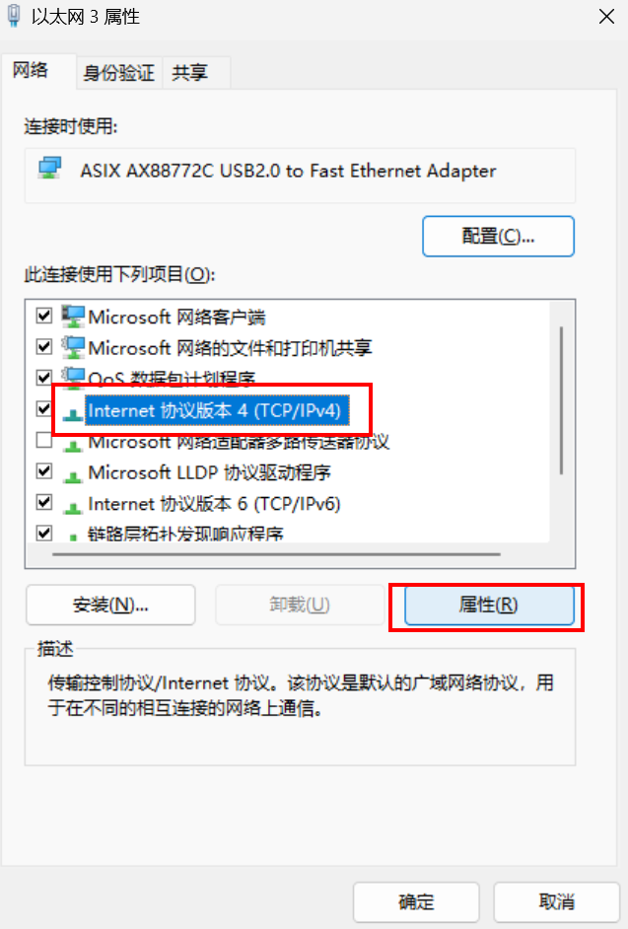

修改Internet 协议版本 4（TCP/IPv4）

勾选“使用下面的 IP 地址”选项，填写IP地址（此处设置为192.168.137.101）和子网掩码，默认网关与DNS服务器地址为空，单击“确定”保存：

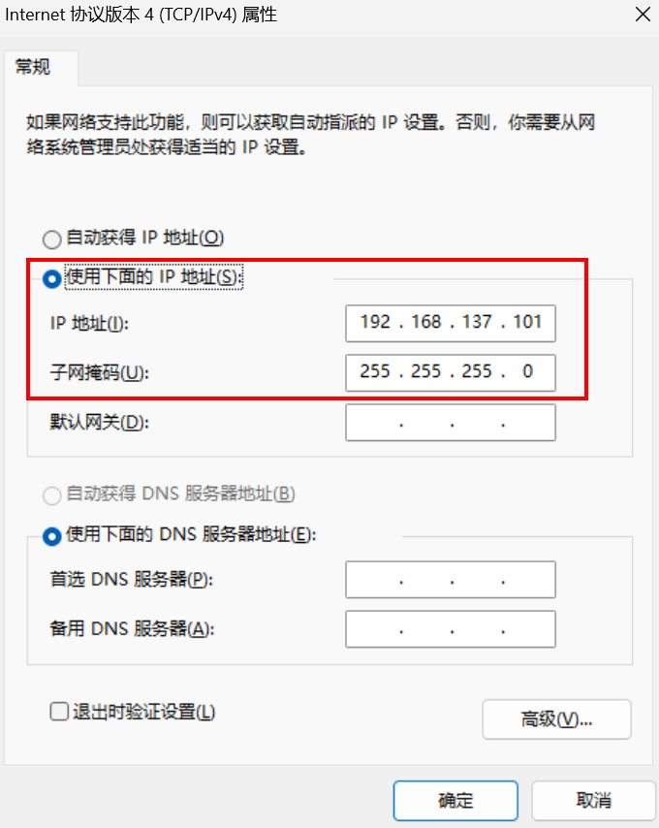

填写IP地址和子网掩码

使用快捷键“Win+R”，在运行窗口输入cmd进入命令行窗口。输入ipconfig命令查询PC网口IP地址是否修改成功：

C:\Users\用户实际信息>ipconfig

以太网适配器 以太网:

连接特定的 DNS 后缀 . . . . . . . :

本地链接 IPv6 地址. . . . . . . . : fe80::ca42:d397:f673:fad4%46

IPv4 地址 . . . . . . . . . . . . : 192.168.137.101

子网掩码 . . . . . . . . . . . . : 255.255.255.0

默认网关. . . . . . . . . . . . . :

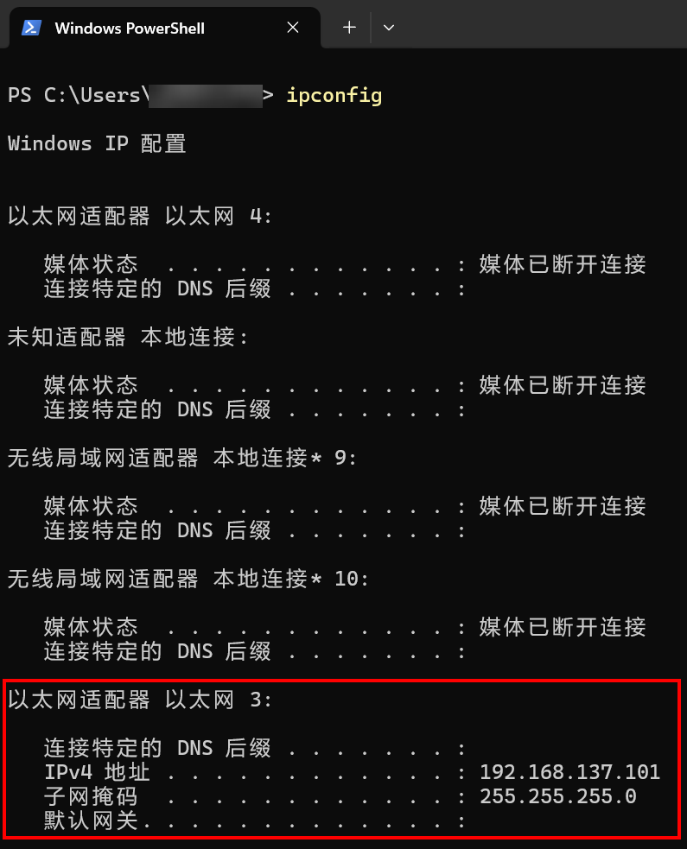

修改成功

重启开发板

在**开发板**中执行以下命令，重启开发板：

sudo reboot

使用MobaXtrem的ssh登录开发板

远程登录IP为192.168.137.100，用户为HwHiAiUser，密码为Mind@123

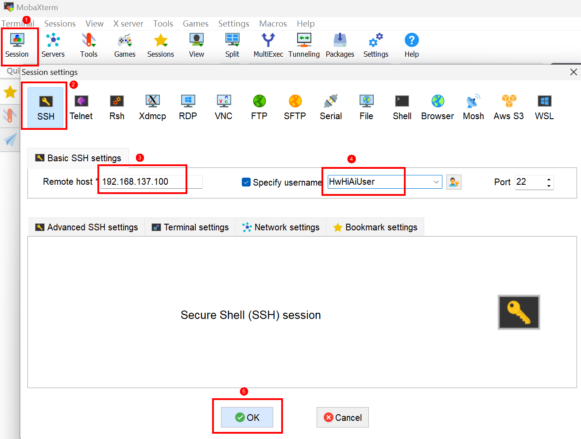

ssh登录开发板

登陆成功

网线直连登录开发板成功界面如下图所示：

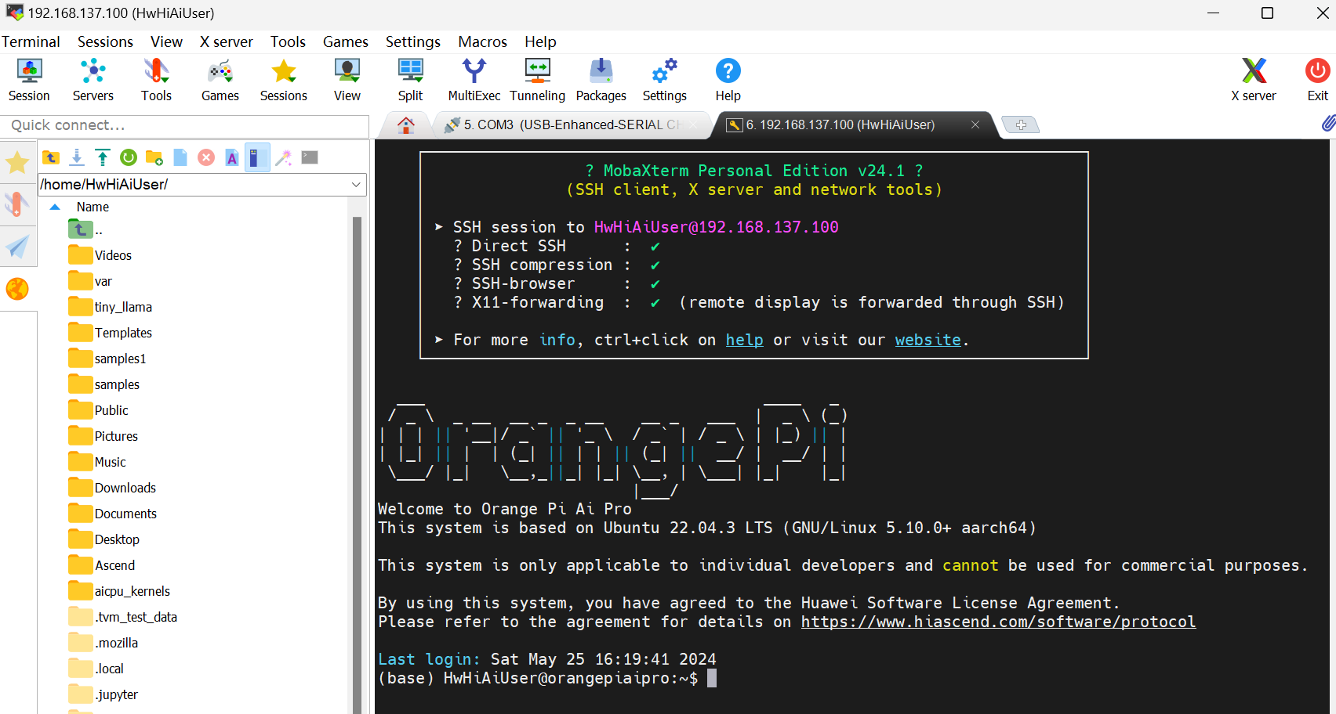

登陆成功

## 开发板网络连接

### 独立主机的WIFI连接

点击桌面右上角的网络配置图标

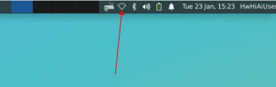

找到WIFI图标

选择WIFI热点

在弹出的下拉框中点击 **More networks** 可以看到所有扫描到的WIFI热点，然后选择想要连接的WIFI热点：

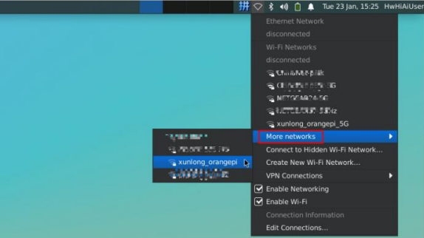

选择WIFI

输入WIFI密码

输入WIFI热点的密码，再点击 **Connect** 就会开始连接WIFI。

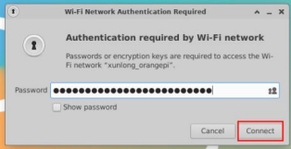

输入WIFI密码

测试网络连接

连接好 WIFI 后，可以打开浏览器查看是否能上网，浏览器的入口如下图所示：

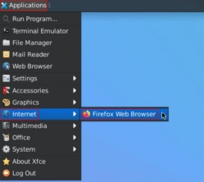

打开浏览器

打开浏览器后如果能打开其他网页说明 WIFI 连接正常：

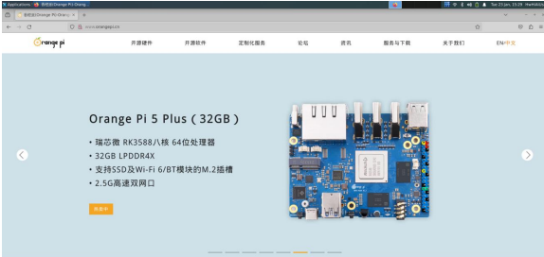

测试网络连接

### 串口和网线的WIFI连接

连接前准备

根据[2.3.3 串口连接](#_串口连接)或[2.3.4 网线直连方式](#_网线直连方式)登录开发板。

扫描WIFI热点

开发板上执行nmcli dev wifi 命令扫描周围的 WIFI 热点：

nmcli dev wifi

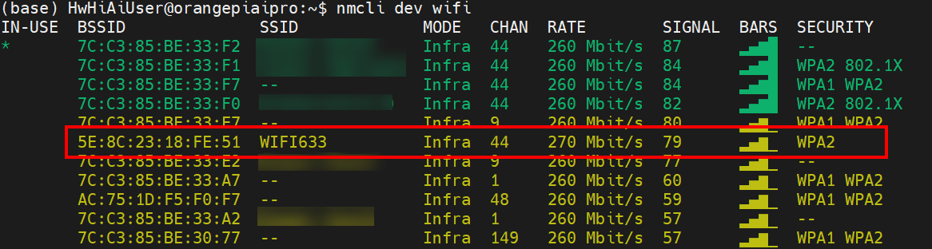

查询WIFI

连接指定WIFI

然后使用 nmcli 命令连接扫描到的 WIFI 热点，其中：

a. wifi\_name 需要换成想连接的 WIFI 热点的名字。

b. wifi\_passwd 需要换成想连接的 WIFI 热点的密码。

(base) HwHiAiUser@orangepiaipro:~$ sudo nmcli dev wifi connect **wifi\_name** password **wifi\_passwd**

输入密码“Mind@123”，连接成功后输出：

Device 'wlan0' successfully activated with '09d38de4-88d7-440b-8f06-6809ba0951e7'.



WIFI连接成功

测试WIFI是否连通

使用ping命令可以测试WIFI网络的连通性，ping命令可以通过Ctrl+C快捷键来中断运行。

(base) HwHiAiUser@orangepiaipro:~$ ping www.orangepi.org -I wlan0

输出：

PING www.orangepi.org (123.57.147.237) from 192.168.43.182 wlan0: 56(84) bytes of data.

64 bytes from 123.57.147.237 (123.57.147.237): icmp\_seq=31 ttl=50 time=113 ms

64 bytes from 123.57.147.237: icmp\_seq=32 ttl=50 time=56.7 ms

64 bytes from 123.57.147.237 (123.57.147.237): icmp\_seq=33 ttl=50 time=58.0 ms

64 bytes from 123.57.147.237 (123.57.147.237): icmp\_seq=34 ttl=50 time=60.4 ms

64 bytes from 123.57.147.237 (123.57.147.237): icmp\_seq=35 ttl=50 time=53.3 ms

^C64 bytes from 123.57.147.237: icmp\_seq=36 ttl=50 time=61.1 ms

--- www.orangepi.org ping statistics ---

36 packets transmitted, 6 received, 83.3333% packet loss, time 52465ms

rtt min/avg/max/mdev = 53.329/67.093/113.034/20.702 ms

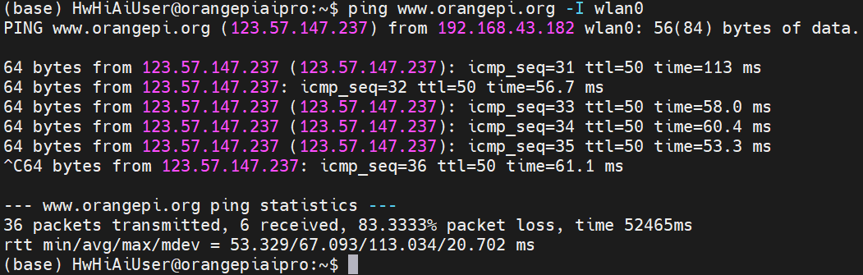

网络连接成功

开发板配置自动登录

可以在开发板中配置自动登录，root用户密码为Mind@123：

su root

vi /etc/systemd/system/getty.target.wants/getty\@tty1.service

按i键进入编辑模式，将以下内容：

ExecStart=-/sbin/agetty -o ‘-p -- \\u’ --noclear %I $TERM

替换为：

ExecStart=-/sbin/agetty --autologin HwHiAiUser --noclear %I $TERM

之后按ecs键退出编辑模式，输入:wq保存并退出。



修改内容

至此，通过串口或网线的方式连接WIFI热点已完成。

完成以上步骤之后，PC机还可以通过WIFI直接连接开发板，不需要借助串口线或网线。

#### PC通过WIFI方式连接开发板（可选）

PC连接相同WIFI

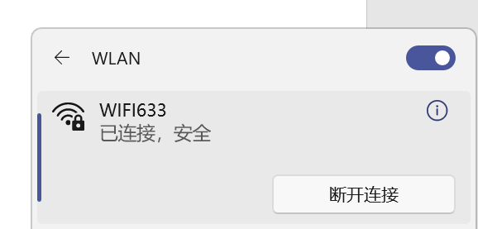

PC机连接WIFI

查看WIFI的IP地址

通过 ip addr show wlan0 命令可以查看 wifi 的 IP 地址：

(base) HwHiAiUser@orangepiaipro:~$ ip a s wlan0

输出的WIFI IP为192.168.43.182：

5: wlan0: <BROADCAST,MULTICAST,UP,LOWER\_UP> mtu 1500 qdisc mq state UP group default qlen 1000

link/ether 7c:88:99:ff:72:a6 brd ff:ff:ff:ff:ff:ff

inet **192.168.43.182**/24 brd 192.168.43.255 scope global dynamic noprefixroute wlan0

valid\_lft 3460sec preferred\_lft 3460sec

inet6 fe80::9436:1637:8e8a:94c8/64 scope link noprefixroute

valid\_lft forever preferred\_lft forever

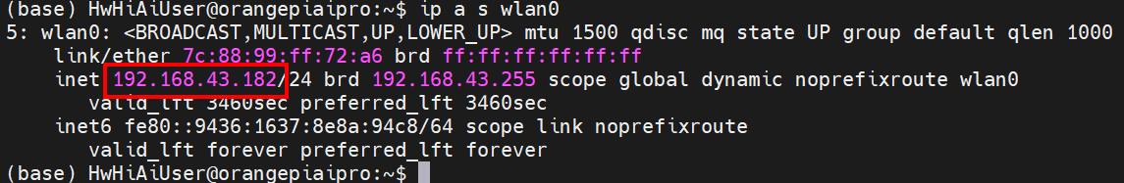

查看WIFI IP地址

使用WIFI IP通过SSH登录开发板

使用MobaXtrem的SSH和上一步获取到的WIFI IP地址登录开发板，用户为HwHiAiUser，密码为Mind@123：

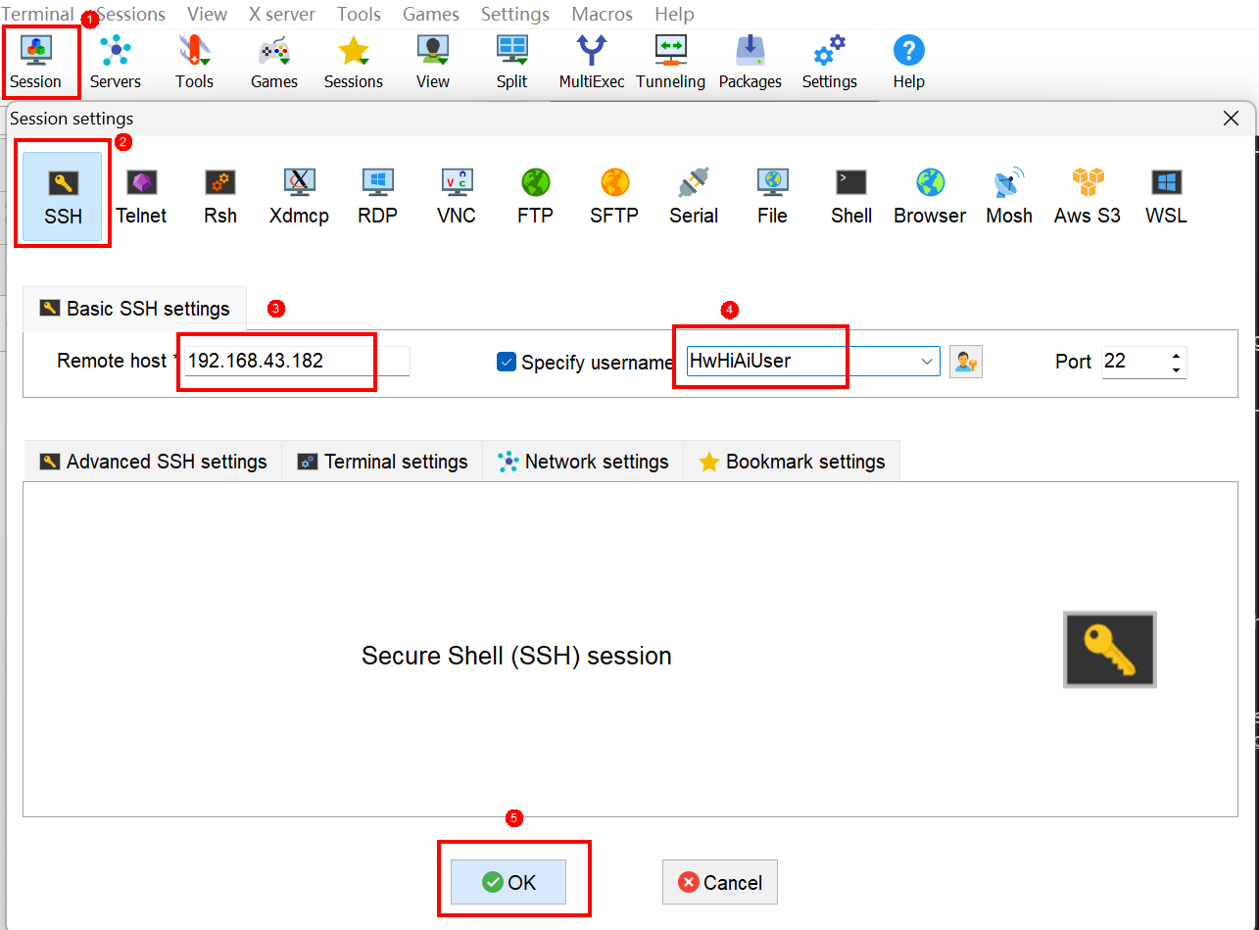

ssh登录开发板

登陆成功后显示：

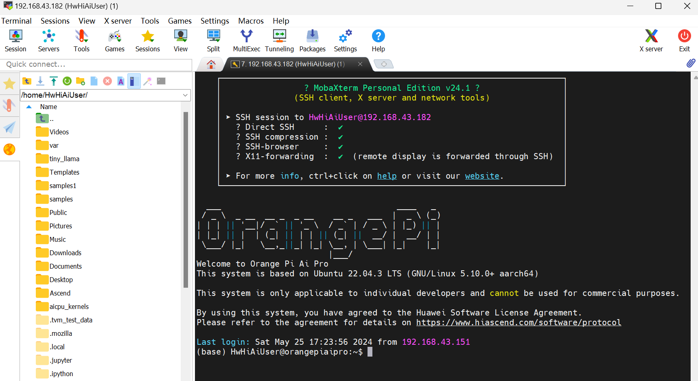

登陆成功

在此种模式下，PC机可以通过WIFI连接开发板，不需要借助串口和网线，但是WIFI网络连接不如硬件连接稳定，因此仅做参考。

### 通过PC共享网络联网（Windows）

PC通过RJ45网线直连开发板，在这种模式下，可以将PC的外部网络共享给开发板的网口来实现开发板联网，此方法不需要路由器，但是开发板的IP网段只支持配置192.168.137.xxx。

在PC上打开“开始”，单击“设置”按钮，进入“Windows 设置”界面



Windows 设置

选择“网络和Internet”，单击“更改适配器选项”



更改适配器选项

修改当前网络的共享状态

右键当前网络链接图标，单击“属性”，以下图为例：

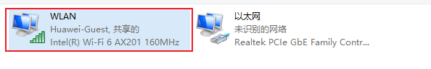

选择网络

进入“属性 > 共享 ”页面，勾选红框内选项，选择开发者套件的网络连接，单击“确定”：

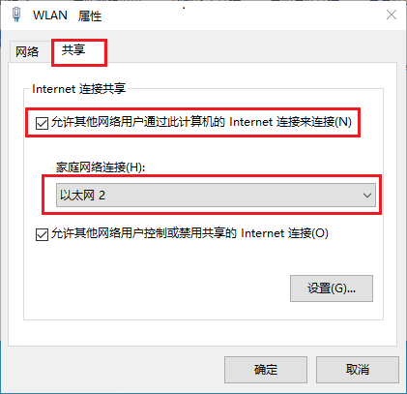

开启网络共享

单击“确定”后，共享设置会强制修改PC网口IP地址为192.168.137.1，请点击“是”，如下图：

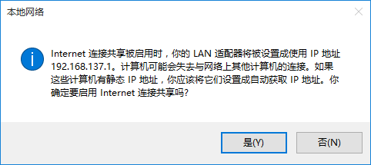

IP地址变更

登录开发板，执行以下命令验证是否成功共享网络

ping www.hiascend.com

显示以下内容表示开发板可连接网络，共享网络成功：

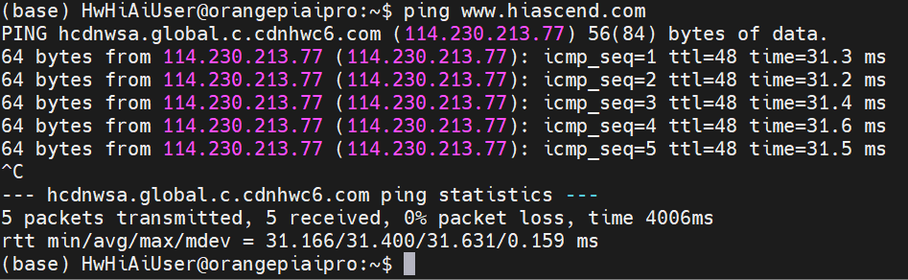

网络连接成功

ping 命令可以通过 Ctrl+C 快捷键来中断运行。

### 通过路由器联网

此方法需要准备路由器，但IP网段无限制。

连接路由器

先保持开发板关机状态，将网线的一端插入开发板的以太网接口，网线的另一端接入路由器，并确保网络是畅通的：

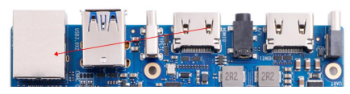

以太网接口

启动开发板，测试网络连接

启动开发板，测试网络是否畅通，ping命令可通过 **Ctrl+C** 快捷键来中断运行：

（base) HwHiAiUser@orangepiaipro:~$ ping www.huawei.com -I eth0

ING www.a.shifen.com (183.2.172.185) from 192.168.2.100 eth0: 56(84) bytes of data. 64 bytes from 183.2.172.185 (183.2.172.185): icmp\_seq=1 ttl=52 time=10.0 ms

64 bytes from 183.2.172.185 (183.2.172.185): icmp\_seq=2 ttl=52 time=9.77 ms

64 bytes from 183.2.172.185 (183.2.172.185): icmp\_seq=3 ttl=52 time=9.94 ms

64 bytes from 183.2.172.185 (183.2.172.185): icmp\_seq=4 ttl=52 time=9.94 ms ^C

--- www.a.shifen.com ping statistics --- 4 packets transmitted, 4 received, 0% packet loss, time 3004ms

rtt min/avg/max/mdev = 9.770/9.931/10.065/0.105 ms

## 升级ACLLite工具

[ACLLite库](https://gitee.com/ascend/ACLLite)是对CANN提供的ACL接口进行的高阶封装，简化用户调用流程，为用户提供一组简易的公共接口。当前主要针对边缘场景设计。

ACLLite软件架构：

|  |  |  |  |
| --- | --- | --- | --- |
| 命名空间 | 模块 | 说明 | API说明 |
| acllite | common | 资源管理及公共函数模块 | [common模块API说明](https://gitee.com/ascend/ACLLite/blob/master/Doc/common.md) |
| DVPPLite | DVPP高阶封装模块 | [DVPPLite模块API说明](https://gitee.com/ascend/ACLLite/blob/master/Doc/dvpplite.md) |
| OMExecute | 离线模型执行高阶封装模块 | [OMExcute模块API说明](https://gitee.com/ascend/ACLLite/blob/master/Doc/omexcute.md) |
| Media | 媒体功能高阶封装模块 | [Media模块API说明](https://gitee.com/ascend/ACLLite/blob/master/Doc/media.md) |

### 安装ffmpeg

查询OS版本

lsb\_release -a

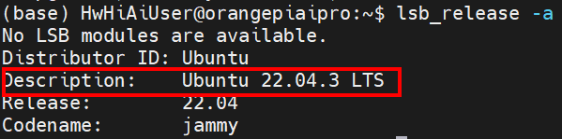

系统版本为Ubuntu22.04

apt安装

Ubuntu 22.04及以上版本的用户建议使用apt安装，密码Mind@123：

sudo apt-get install ffmpeg libavcodec-dev libswscale-dev libavdevice-dev

### 升级ACLLite

拉取ACLLite仓库，并进入目录

git clone https://gitee.com/ascend/ACLLite.git

cd ACLLite

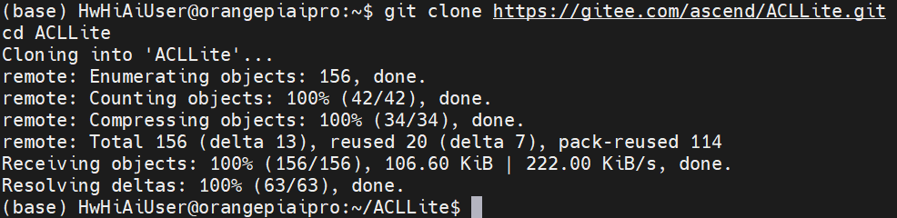

拉取ACLLite仓库

安装

编译过程中会将库文件安装到/lib目录下：

# 设置环境变量，其中DDK\_PATH中/usr/local请替换为实际CANN包的安装路径

export DDK\_PATH=/usr/local/Ascend/ascend-toolkit/latest

export NPU\_HOST\_LIB=$DDK\_PATH/runtime/lib64/stub

bash build\_so.sh

安装成功：

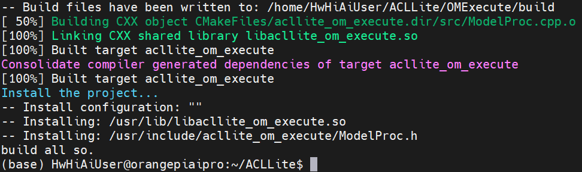

ACLLite安装成功

设置默认的Python ACLlite目录：

export CPU\_ARCH=`arch`

export THIRDPART\_PATH=/usr/local/Ascend/thirdpart/${CPU\_ARCH} #代码编译时链接第三方库

export PYTHONPATH=${THIRDPART\_PATH}/acllite:$PYTHONPATH #设置pythonpath为固定目录

## Swap内存扩容

虽然开发板有8GB或16GB的大内存，但有些应用需要的内存大于8GB或16GB，此时我们可以通过Swap内存来扩展系统能使用的最大内存容量。方法如下所示：

创建32G的swap文件

首先创建一个swap 文件，下面的命令会创建一个32GB 大小的swap 文件，

容量大小请根据自己的需求进行修改，密码Mind@123

(base) HwHiAiUser@orangepiaipro:~$ sudo fallocate -l 32G /swapfile

\*注意：如果已经启用了Swap分区再运行fallocate 命令会报下面的错误：

fallocate: fallocate failed: Text file busy

需要先运行swapoff /swapfile命令关闭系统上的swap分区才行。

修改文件权限，确保只有root 用户可以读写

(base) HwHiAiUser@orangepiaipro:~$ sudo chmod 600 /swapfile

然后把这个文件设置成swap 空间

(base) HwHiAiUser@orangepiaipro:~$ sudo mkswap /swapfile

启用swap

(base) HwHiAiUser@orangepiaipro:~$ sudo swapon /swapfile

检查swap 内存是否已经添加成功

(base) HwHiAiUser@orangepiaipro:~$ free -h

total used free shared buff/cache available

Mem: 15Gi 879Mi 12Gi 56Mi 2.1Gi 14Gi

Swap: 31Gi 0B 31Gi

添加到重启设置

如果需要swap 设置在重启之后依然有效，可以将对应的配置添加到/etc/fstab文件中：

(base) HwHiAiUser@orangepiaipro:~$ echo '/swapfile none swap sw 0 0' | sudo tee -a /etc/fstab

## 测试并升级MindSpore

### 测试MindSpore

开发板的Ubuntu 系统中已经预装了MindSpore 2.2.12，使用下面的方法可以测试下MindSpore 是否能正常使用。

首先请根据[2.5 Swap内存扩容](#_Swap内存扩容)给系统额外添加32GB的Swap内存

在HwHiAiUser用户中执行下面的命令：

(base) HwHiAiUser@orangepiaipro:~$ python -c \

"import mindspore;mindspore.set\_context(device\_target='Ascend');mindspore.run\_check()"

等待一段时间后，如果能看到下面的输出就说明MindSpore 能正常使用：

MindSpore version: 2.2.12.20240312

The result of multiplication calculation is correct, MindSpore has been installed on platform [Ascend] successfully!

### 升级MindSpore

安装MindSpore框架

方法一：在终端直接运行安装命令

pip install mindspore==2.2.14

方法二：下载whl包进行安装

wget <https://ms-release.obs.cn-north-4.myhuaweicloud.com/2.2.14/MindSpore/unified/aarch64/mindspore-2.2.14-cp39-cp39-linux_aarch64.whl>

# 在终端进入到whl包所在路径，执行pip install命令

pip install mindspore-2.2.14-cp39-cp39-linux\_aarch64.whl

## CANN包升级（算子开发专用）

登录开发板

通过[2.3连接并登录香橙派AI Pro](#_连接并登录香橙派AI_Pro)登录开发板。

登录root用户

root用户密码：Mind@123

（base) HwHiAiUser@orangepiaipro:~$ su

Password:

(base) root@orangepiaipro:/home/HwHiAiUser#

删除镜像中安装CANN包释放磁盘空间，防止安装新的CANN包磁盘空间不足

(base) root@orangepiaipro:/home/HwHiAiUser# cd /usr/local/Ascend/ascend-toolkit/latest/aarch64-linux/script/

(base) root@orangepiaipro: /usr/local/Ascend/ascend-toolkit/latest/aarch64-linux/script# ./uninstall.sh

(base) root@orangepiaipro: /usr/local/Ascend/ascend-toolkit/latest/aarch64-linux/script# chmod 755 –R /usr/local/Ascend/ascend-toolkit

(base) root@orangepiaipro: /usr/local/Ascend/ascend-toolkit/latest/aarch64-linux/script#rm –fr /usr/local/Ascend/ascend-toolkit/

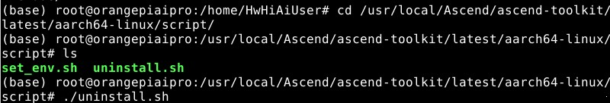

删除CANN7.0安装包

打开昇腾CANN官网访问社区版资源[下载地址](https://www.hiascend.com/developer/download/community/result?module=cann)，下载最新版本的toolkit包，如下图：

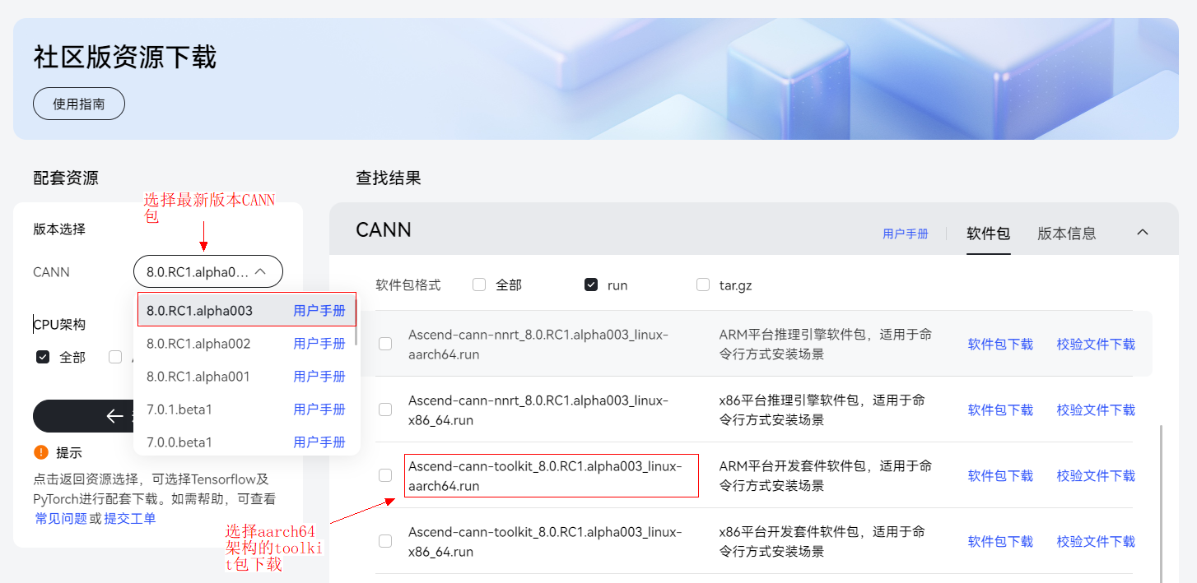

下载CANN8.0

进入CANN包下载目录

(base) root@orangepiaipro: /usr/local/Ascend/ascend-toolkit# cd /home/HwHiAiUser/Downloads

\*注意：Orange Pi AI Pro浏览器文件默认下载目录：/home/HwHiAiUser/Downloads

给CANN包添加执行权限

(base) root@orangepiaipro: /home/HwHiAiUser/Downloads# chmod +x ./Ascend-cann-toolkit\_8.0.RC1.alpha003\_linux-aarch64.run

安装CANN包

(base) root@orangepiaipro: /home/HwHiAiUser/Downloads#./Ascend-cann-toolkit\_8.0.RC1.alpha003\_linux-aarch64.run --install



弹出框

安装时弹出此提示后输入Y然后按回车键继续安装。

安装成功如下图所示：

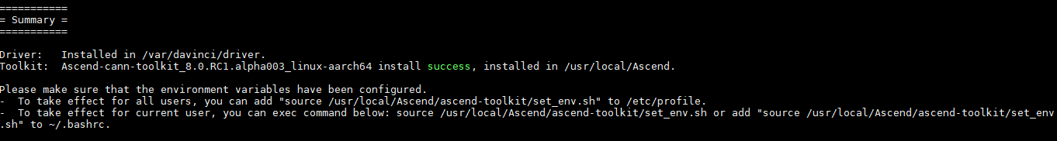

**安装成功**

设置环境变量

(base) root@orangepiaipro: /home/HwHiAiUser/Downloads # echo “source /usr/local/Ascend/ascend-toolkit/set\_env.sh” >> ~/.bashrc

(base) root@orangepiaipro: /home/HwHiAiUser/Downloads # source ~/.bashrc

## 执行算子样例(算子开发专用)

下载样例仓代码，执行算子样例，验证算子开发环境是否搭建成功。

下载算子样例

(base) root@orangepiaipro: /home/HwHiAiUser/Downloads # git clone https://gitee.com/ascend/samples.git

执行算子样例

(base) root@orangepiaipro: /home/HwHiAiUser/Downloads # cd samples/operator/AddCustomSample/KernelLaunch/AddKernelInvocation

(base) root@orangepiaipro: /home/HwHiAiUser/Downloads/samples/operator/AddCustomSample/KernelLaunch/AddKernelInvocation # bash run.sh –v Ascend310B4 –r npu

执行成功如下图所示：

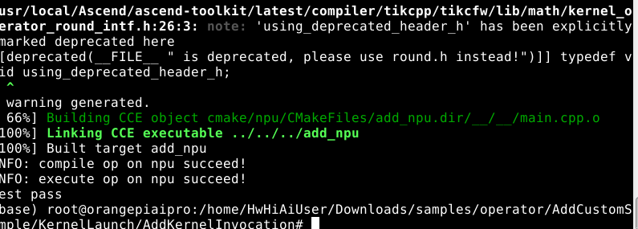

## 本章小结

本章主要介绍**Orange Pi AI Pro**开发环境搭建，后续可以基于该环境运行昇腾实验样例。